网络服务配置与管理 课程实验报告
实验名称 | Linux下的Apache服务器配置和管理 |  |  | 系 别 | 信息安全
姓 名 | 杨佳伲 | 学 号 | 2022132006 | 班 级 | 信安实验221班
实验地点 | B401 | 实验日期 | 2024.10.14 | 评 分
指导老师 | 甘刚 | 同组其他成员 |  | 评 分
- 实验内容（含实验任务）：
任务一：
- 建立一台Web服务器，假定服务器有多个IP地址，有一IP地址为192.168.XX.4。
- 设置文档主目录/var/www/myweb
- 设置Web服务器只监听192.168.XX.4的80端口和81端口
- 设置文档主目录缺省打开文档为index.php、index.jsp、index.html和index.htm
- 设置默认字符集为GB2312
- 为站点建立虚拟目录/var/www/OA，别名为OA
- 自己动手写一个简单页面文件index.htm，在客户端计算机访问验证。
任务二：
- 建立一个基于IP地址的虚拟Web站点，IP地址有192.168.XX.6和192.168.XX.8，第一个站点主目录为/var/www/www1，并且192.168.XX.0/24子网可访问；第二个站点主目录为/var/www/www2，并建立允许来自192.168.XX.0/24和com.cn域的客户访问。
二、实验目的：
1.了解Apache服务。
2.学习在Linux环境下完成Apache服务器的配置和管理。

三、实验过程（含配置过程、测试结果和实验总结等，可附页）：

任务一
参考链接：https://httpd.apache.org/docs/2.4/mod/mod_authz_host.html
更新包列表
sudo apt update
安装apache服务
sudo apt install apache2
查看版本号，发现是2.4.52
apache2 -v
启动apache服务
sudo systemctl start apache2
检查apache状态
sudo systemctl status apache2
检查可用的ufw（防火墙）应用程序配置
sudo ufw app list
如果没有apache，则允许一下
sudo ufw allow ‘Apache’
最好关闭防火墙
sudo ufw disable
Apache默认网页可以访问了
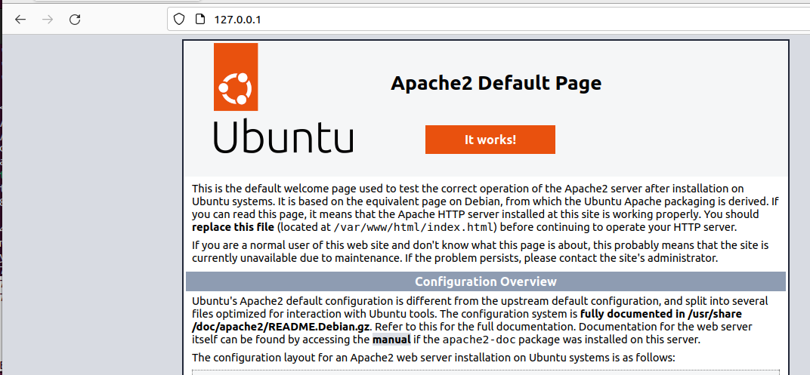
安装ifconfig命令所需要的包
apt install net-tools
ifconfig
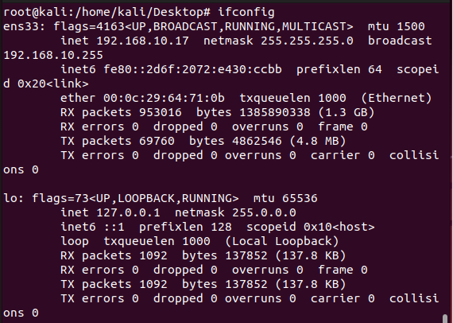
为ens33接口创建三个虚拟接口并分配地址，过一会儿ip会自动失效
ifconfig ens33:1 192.168.10.4
ifconfig ens33:2 192.168.10.6
ifconfig ens33:3 192.168.10.8
route -n 发现系统自动给我们创建了一个192.168.10.0的直连路由
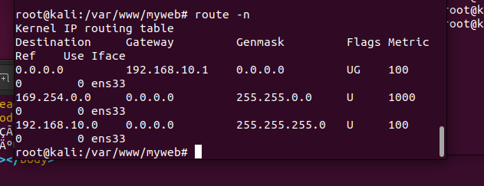
新建/var/www/myweb目录，并赋予适当权限
sudo mkdir -p /var/www/myweb
sudo chown -R $USER:$USER /var/www/myweb
sudo chmod -R 777 /var/www/myweb
mkdir /var/www/OA
更改apache的主配置文件，修改文档主目录为/var/www/myweb
sudo nano /etc/apache2/sites-available/000-default.conf
把DocumentRoot的值修改为 /var/www/myweb
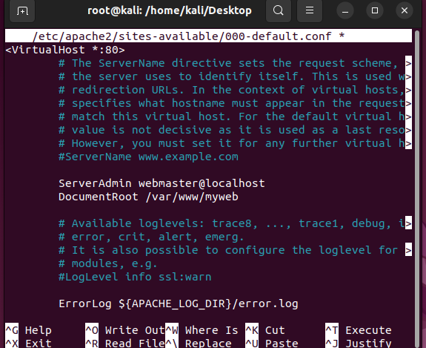
Ctrl+X退出
修改默认监听端口
sudo nano /etc/apache2/ports.conf
Listen 192.168.10.6:80
Listen 192.168.10.8:80
Listen 192.168.10.4:80
Listen 192.168.10.4:81
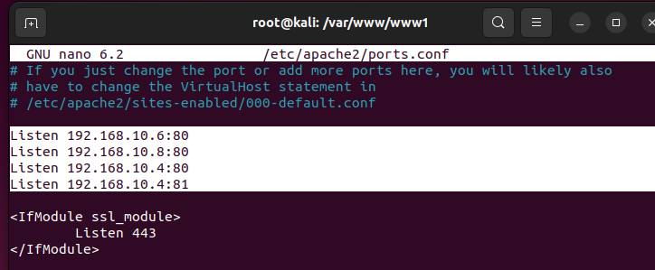
sudo nano /etc/apache2/apache2.conf
添加<Directory /var/www/myweb>块
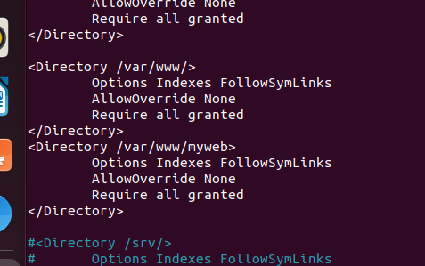
然后在末尾加上
DirectoryIndex index.php index.jsp index.html index.htm
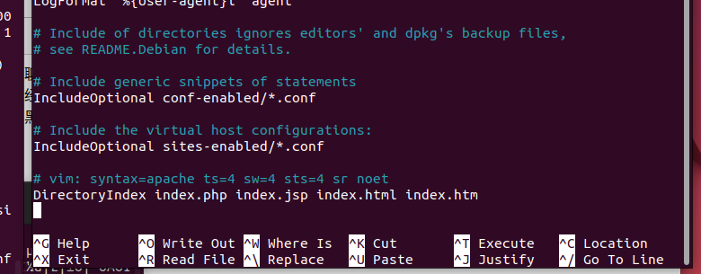
sudo nano /etc/apache2/apache2.conf
添加以下内容
Alias /OA /var/www/OA
<Directory /var/www/OA>
Options Indexes FollowSymLinks
AllowOverride AuthConfig
Allow from all
Require all granted
</Directory>
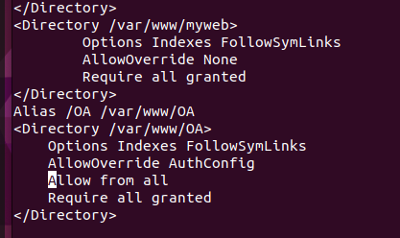
cd /etc/apache2/conf-available
vim charset.conf
AddDefaultCharset GB2312
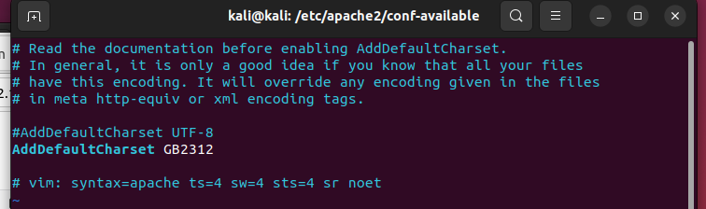
/var/www/myweb目录下新建index.htm，内容如下：
<head><meta charset=”GB2312”></head>
<body><p>聊的音乐要一脸宝相庄严地眺望远方，缓缓地吐出一个烟圈，淡淡地说：“经历了那么多之后，心里已经装不下那么多的愤怒了，我已经准备要跟这个世界和解。”摇滚乐听的很少了，攒了几百张爵士乐的黑胶唱片，闲来无事拿出一张就着往事一块下酒，挺好。</p></body>
此时会有编码问题，需要由UTF-8转为GB2312
iconv -f UTF-8 -t GB2312 index.htm > index.html
然后再复制回原文件
cp index.html index.htm
cp index.htm ../OA/index.htm
设置一下OA的访问控制
vim /var/www/OA/.htaccess
输入
AuthName 'Test'
AuthType Basic
AuthUserFile '/etc/apache2/OAuser'
Require user admin
保存退出
然后htpasswd -c /etc/apache2/OAuser admin并设置密码为123
重新加载apache配置以使其生效
sudo systemctl reload apache2
sudo systemctl restart apache2
在客户机kali上如果route -n没有192.168.0.0，则添加一下
route add -net 192.168.0.0/24 dev eth0
客户机访问网站192.168.10.4:80和192.168.10.4:80/OA
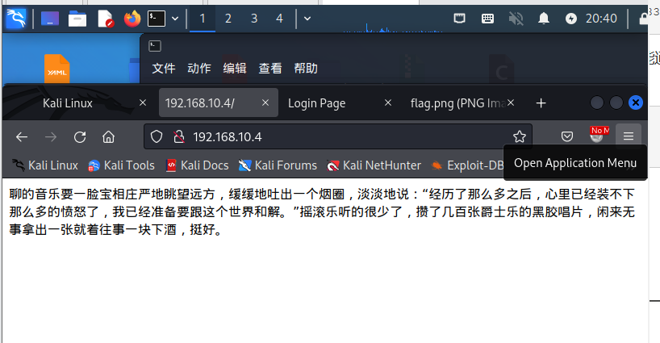
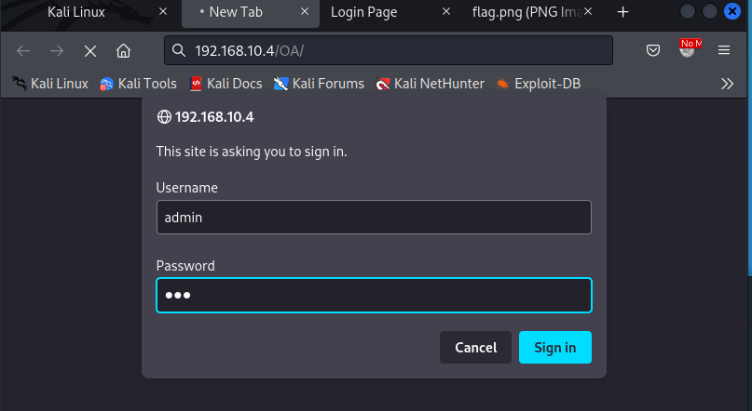
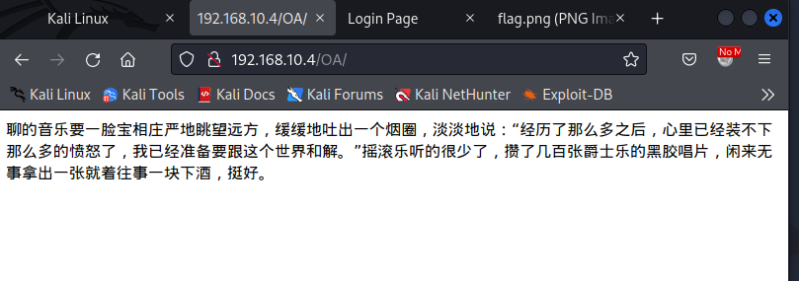

任务二
sudo mkdir -p /var/www/www1
sudo mkdir -p /var/www/www2

# 创建一些简单的测试文件
echo "Welcome to Site 1" | sudo tee /var/www/www1/index.html
echo "Welcome to Site 2" | sudo tee /var/www/www2/index.html
创建新的配置文件
sudo nano /etc/apache2/sites-available/a.conf
输入以下内容保存
<VirtualHost 192.168.10.6:80>
ServerName 192.168.10.6
DocumentRoot "/var/www/www1"
<Directory /var/www/www1>
DirectoryIndex index.html
Require ip 192.168.10.0/24
</Directory>
ErrorLog "/var/www/www1/web1-error_log"
CustomLog "/var/www/www1/web1-access_log" common
</VirtualHost>
<VirtualHost 192.168.10.8:80>
ServerName 192.168.10.8
DocumentRoot "/var/www/www2"
<Directory /var/www/www2>
DirectoryIndex index.html
Require ip 192.168.10.0/24
Require host com.cn
</Directory>
ErrorLog "/var/www/www2/web2-error_log"
CustomLog "/var/www/www2/web2-access_log" common
</VirtualHost>
然后启用一下a.conf
cd /etc/apache2/sites-available
sudo a2ensite a.conf
重启apache配置
sudo systemctl restart apache2
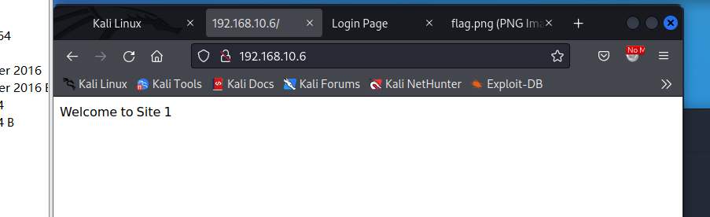
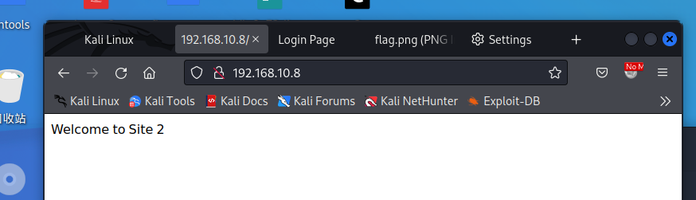
四、实验结论：通过本次实验，我了解Apache服务。学习使用Windows IIS完成Apache服务器的配置和管理。加深了我对网络配置的理解，提高了动手能力。

